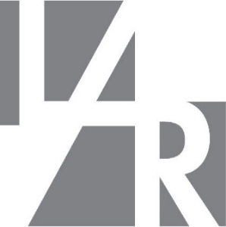

2021 M. LIETUVOS ARCHITEKTŲ RŪMŲ NARIŲ PAKARTOTINIO SUSIRINKIMO DARBOTVARKĖ

11.00-12.00 Dalyvių registracija.
12.00–12.15 val. Lietuvos architektų žiedo apdovanojimai.
12.15–12.45 val. Pirmininkaujančiųjų, sekretoriaujančių ir balsų skaičiavimo komisijos rinkimai. Susirinkimo darbotvarkės tvirtinimas.
12.45-13.00 Rūmų veiklos ataskaitos pristatymas
13.00-13.15 Rūmų finansinės veiklos ataskaitos pristatymas
13.15-13.45 Rūmų veiklos ataskaitos ir finansinės veiklos ataskaitos svarstymas, tvirtinimas
13.45–14.45 val. Pietų pertrauka.
14.45–15.15 val. Užsiregistravusių narių pasisakymai.
15.15–15.45 val. 2021 m. biudžeto projekto pristatymas, svarstymas, tvirtinimas.
15.45–16.15 val. Profesinės civilinės atsakomybės draudimo Lietuvos architektų rūmų nariams ataskaitos pristatymas ir 2022 m. specialaus draudimo Lietuvos architektų rūmų nariams pasiūlymo svarstymas, tvirtinimas
16.15 – 16.30 val. Susirinkimo uždarymas,

